2008年合肥市高三第一次质量教学检测
地理试题

第Ⅰ卷

本卷共20小题，每小题2.5分，共50分。在每题给出的四个选项中，只有一项是符合题目要求的。

图中阴影部分表示黑夜，读图回答1—3题。
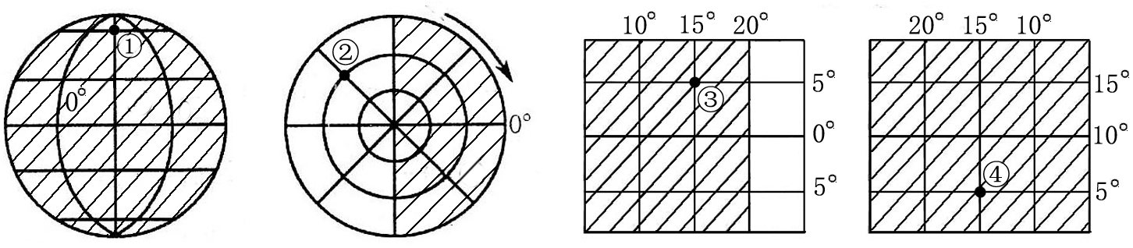
a b c d

1．关于图中①、②、③、④四地昼长的说法，正确的是（ ）
A．①、②、③三地的昼长相等 B．①地的昼长大于②地的昼长
C．四地的昼长一定不相等 D．③地的昼长大于④地的昼长

2．从①地到②地走最近路线，其方向是（ ）
A．一直向南 B．一直向东南
C．先向南后向北 D．先向北后向南

3．a图图示时刻，北京时间是（ ）
A．5时 B．17时 C．4时44分 D．16时44分

读下图，回答4—5题。
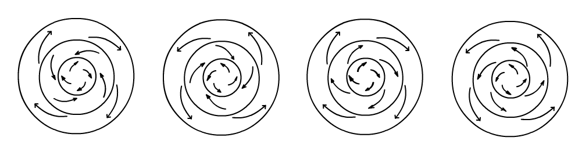
① ② ③ ④

4．若此图表示地球上的风带分布，则正确表示南半球风带的是（ ）
A．① B．② C．③ D．④
5．若此图表示的是天气系统，那么能够正确表示冬季影响我国大部分地区的天气系统是（ ）
A．① B．② C．③ D．④

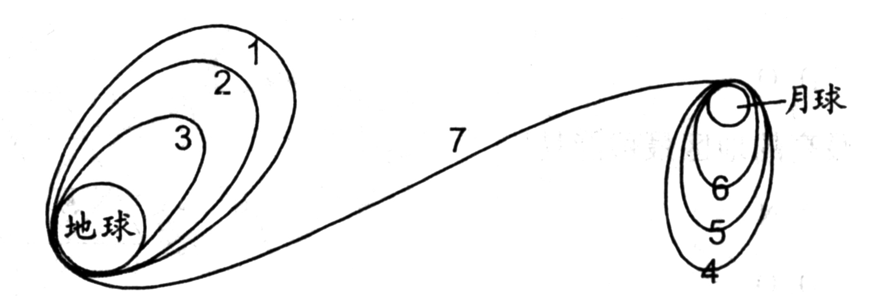
“嫦娥一号”于北京时间10月24日下午6时05分发射成功，经长途跋涉已经绕月并进行工作。嫦娥奔月过程中经历日凌现象（月球在太阳和地球之间。太阳会发出各种强电磁波），同时，嫦娥还要经历月食的考验，卫星有3个多小时不能见到太阳。结合下图回答6—8题。

6．嫦娥1号探月的路线依次是（ ）
A．1237456 B．3217456 C．1237654 D．3217654

7．嫦娥1号的叙述，正确的是（ ）
A．当“日凌”时，可能导致卫星不能充分利用太阳能
B．当“月食”时，可能使得地面对卫星的信息接收受到影响
C．卫星发射地选择在纬度较低的西昌，地转偏向力较小
D．卫星向偏东方向发射，可借助地球自转速度

8．月球表面的温度日较差达300℃，对此成原的解释错误的是（ ）
A．月球夜间无大气保温作用温度低 B．月球自转周期较长
C．月球白天无大气削弱作用温度高 D．月球公转周期较短

读“我国某地区等高线地形图”，回答9—10题。
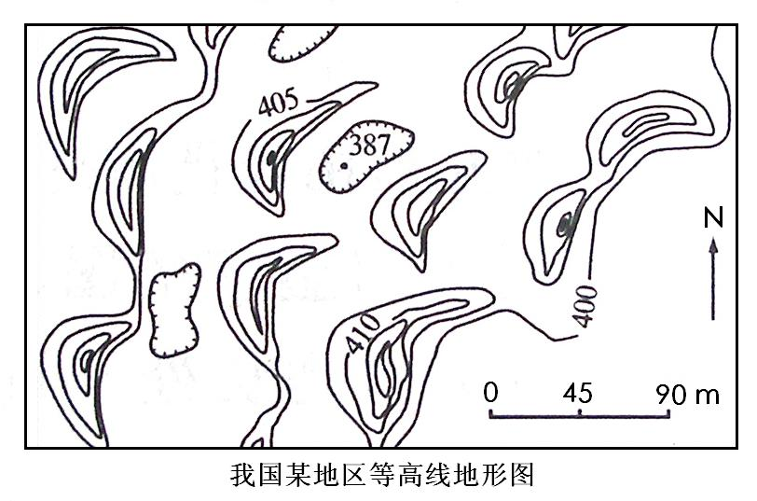
9．这种地貌形态最有可能分布在（ ）
A．洞庭湖平原
B．塔里木盆地
C．柴达木盆地
D．江南丘陵

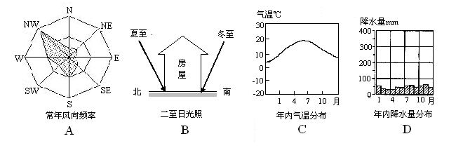
10．下列统计图或示意图反映的地理现象，与该地区相符的是（ ）
图中反映出M、N、P、Q四个地区的产业结构比例，据此回答11—12题。
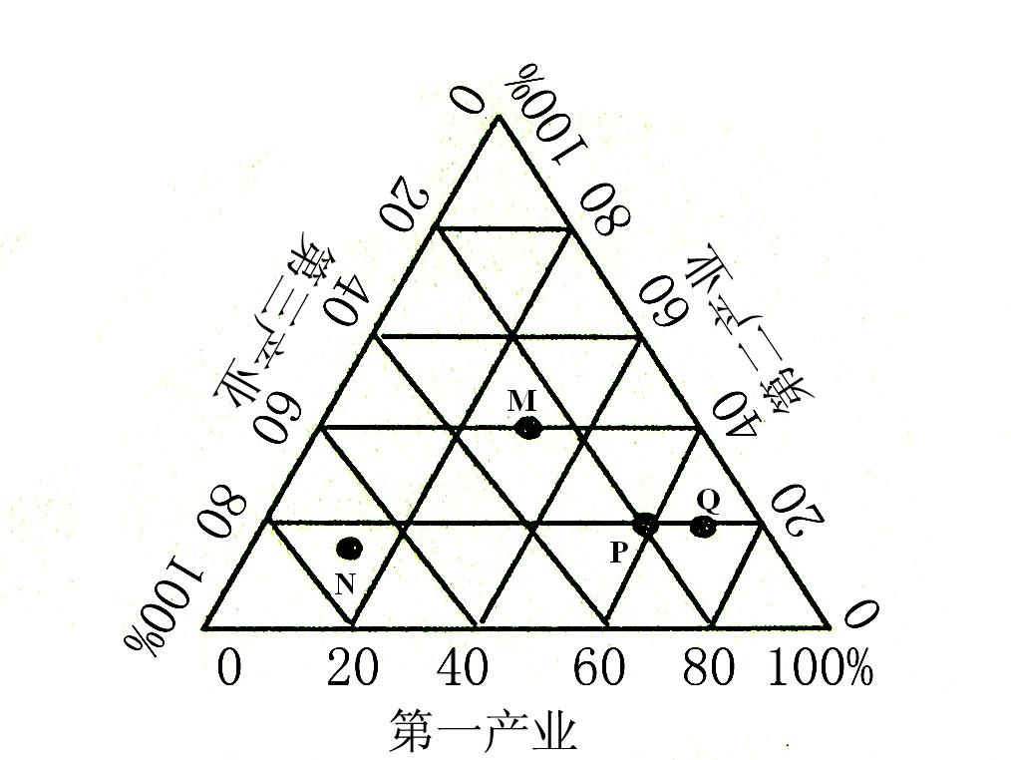
11．四个地区中，城市化水平最低的是（ ）
A．M B．N
C．P D．Q

12．旅游业发展水平最高的地区最可能是（ ）
A．M B．N
C．P D．Q

读我国某区域建设的国家大型工程。读图回答13－15题。
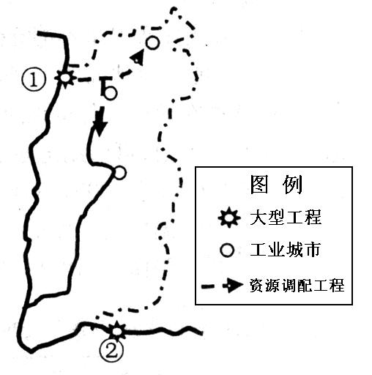
13．①工程主要是解决（ ）
A．农业生产缺水问题
B．海河流域缺水问题
C．城市工业缺水问题
D．城市能源短缺问题

14．②工程的作用主要是（ ）
A．防洪 B．发电
C．灌溉 D．航运

15．该区域地表分布有深厚沉积物，地面支零破碎，其地质作用表现为（ ）
A．流水沉积、流水侵蚀 B．风力沉积、流水侵蚀
C．冰川沉积、风力侵蚀 D．风化作用、冰川侵蚀

读“某日洛杉矶几种污染物浓度日变化图”，根据“光化学烟雾”的相关知识回答16—18题。

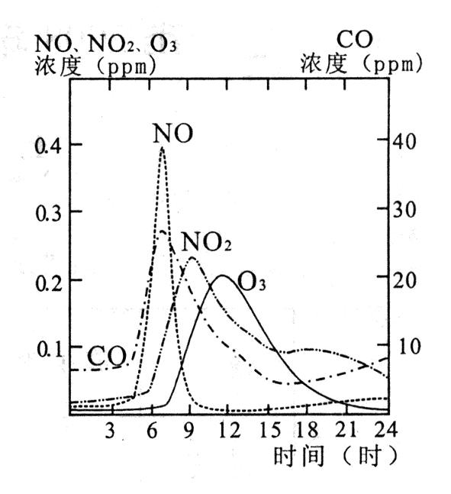
16．“光化学烟雾”的主要污染物是（ ）
A．碳氢化合物和氮氧化合物
B．硫氧化合物和臭氧
C．氮氧化合物和硫氧化合物
D．碳氢化合物和臭氧

17．关于“光化学烟雾”及该日污染物浓度变化的叙述，正确的是（ ）
A．7点左右CO和NO浓度达到最大值，且NO浓度大于CO的浓度
B．O₃浓度的与气温的日变化相一致
C．“光化学烟雾”污染物的浓度与交通流量的日变化有关
D．午夜时分各种污染物的浓度最低

18．关于洛杉矶光化学烟雾成因的叙述，正确的是（ ）
A．位于40°~60°N，常受西风影响
B．与太阳辐射的红外线辐射关系密切
C．冬季发生“光化学烟雾”的可能性大于夏季
D．在副热带高压控制下的夏季是“光化学烟雾”发生的有利季节

读某城市地域结构图，分析回答19—20题。
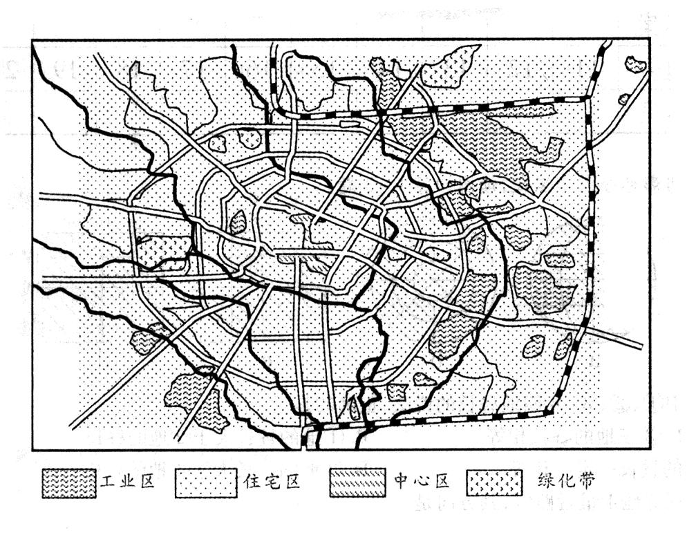

19．该城市的形态及其形成原因是（ ）
A．放射式、沿河流发展 B．团块状、平原地形
C．条带状、沿交通线发展 D．组团式、山河相隔

20．关于该城市路网的叙述，正确的是（ ）
A．环路是为了便于将住宅区与工业区隔开 B．环路可缩短各端点之间行走距离
C．放射式路线的走向与河流流向一致 D．放射式路线可避免市中心的交通拥堵

第Ⅱ卷 非选择题（共50分）

21．（11分）阅读下列材料，回答有关问题。
材料一
《新闻晨报》2007年7月15日报道：6月上旬以来，洞庭湖区约20亿只老鼠躁动起来，随着水位上涨大量迁移，老鼠将所遇到的绿色植物啃噬殆尽，湖滩上到处可见老鼠窝，堤岸、护坡变得千疮百孔。7月14日，洞庭湖水位再度上涨，老鼠再次向大堤迁移。
材料二
连日来，长江上游大部分地区连降大雨，受其影响，江水通过三峡泄洪坝下泄。5月30日、6月6日、7月13日三峡大坝已先后三次泄洪
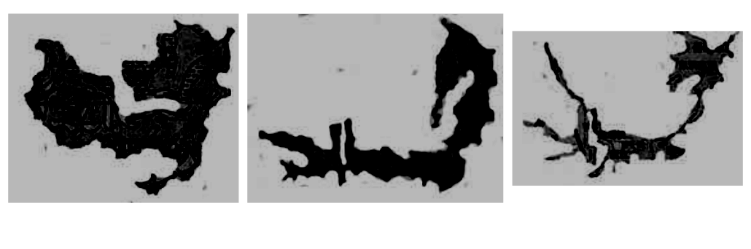
材料三
1949年前的洞庭湖 20世纪70年代末的洞庭湖 现在的洞庭湖

（1）洞庭湖面面积不断缩小的自然因素和人为因素。（6分）

（2）分析2007年6月洞庭湖区爆发鼠灾的原因。（至少答出三个方面）（3分）

（3）洞庭湖爆发鼠灾体现了地理环境的 性，说明地理环境各要素之间具有 功能。（2分）

22．（14分）2007年11月中旬，瑞士遭到暴风雪的侵袭，而孟加拉国遭遇了强热带风暴的袭击，读瑞士、孟加拉国两国略图，回答有关问题。
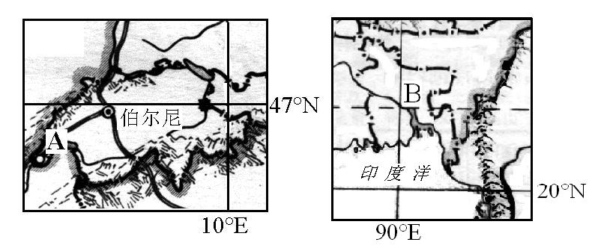

（1）暴风雪和强热带风暴都会给人们的生产和生活带来严重的损失，造成这两种灾害的天气系统依次是 和 。（2分）
（2）分析两国的地形有何不同特点。（2分）

（3）A城市的名称是 ，前往该城市的旅游者络绎不绝，请分析其原因。（3分）

（4）B地区位于 三角洲，分析该地区自然灾害频繁的原因。（7分）

23．（12分）下图为我国某地区年降水量分布图，读图回答下列问题。
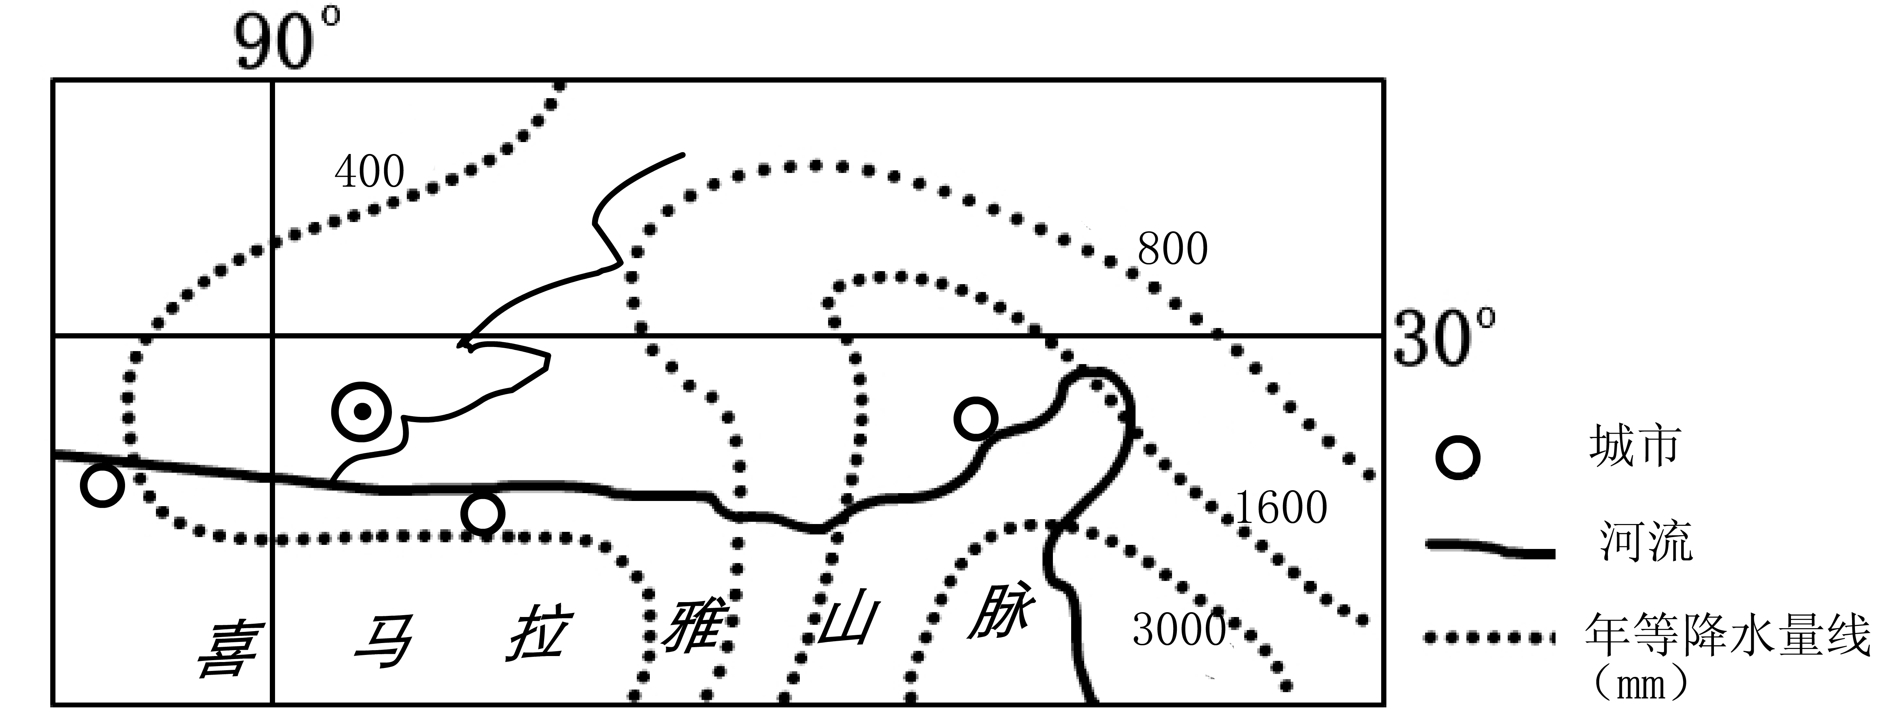

（1）简述图示地区降水量的分布规律及形成原因。（4分）

（2）描述图中城市分布特点，并说明其原因。（4分）

（3）本区地热资源丰富，简要说明其原因。（2分）

（4）除了丰富的地热资源，本区优势洁净能源资源还有 和 。（2分）

24．（13分）“3S”技术即遥感（RS）、全球定位系统（GPS）和地理信息系统（GIS），它在现代地理学中应用广泛。联系地理知识回答有关问题。
（1）合肥某出租车公司在中心调度系统中快速查询本公司出租车的位置信息，所采用的技术是（ ）（2分）
A．RS B．GIS C．RS和GPS D．GIS和GPS
（2）为了加快大城市建设的步伐，近一年来合肥市重点开发建设了滨湖新区。在彩红外遥感图像上，该地区红色块状区域面积越来越小，而蓝灰色区域面积越来越大。据此可以判断，该地区 用地面积在缩小，而 用地面积在扩大。（2分）
（3）遥感技术探测的范围大，获得资料的 、 、限制少，所以适应性强，应用广。目前主要用于 、 和规划决策等方面。（4分）
（4）如图所示，根据三颗卫星提供的资料，运用数学原理就可以计算出地面 物体的位置，有四颗卫星提供资料，除了可以进一步提高定位的 外，还可以迅速
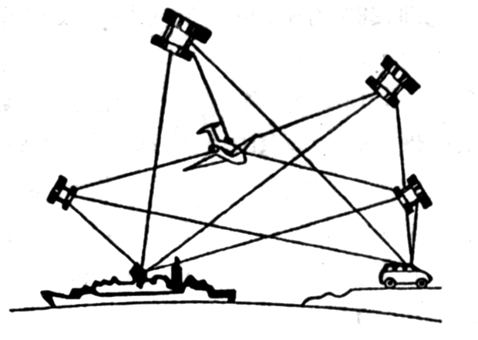
计算出 物体的空间位置。（3分）
（5）下列各项中，可以应用“3S”技术的有（ ）（不定项选择）（2分）
A．嫦娥一号卫星的发射
B．珠穆朗玛峰高程的精确测量
C．人口出生率、死亡率的统计
D．人口密度与商业网点布局的相关分析

合肥市2008年第一次高中教学质量检测地理答案
第Ⅰ卷（共50分，每小题2.5分）
题号 | 1 | 2 | 3 | 4 | 5 | 6 | 7 | 8 | 9 | 10
答案 | A | D | A | B | C | B | D | D | B | A
题号 | 11 | 12 | 13 | 14 | 15 | 16 | 17 | 18 | 19 | 20
答案 | D | B | C | A | B | A | C | D | B | B
第Ⅱ卷（共50分）
21．（11分）
（1）自然原因：长江进入到中游平原，由于地势低平，流速减缓，泥沙沉（淤）积，湖泊缩小。（2分）人为原因：长江中上游地区植被遭破坏，水土流失加剧，河流含沙量增大；湖区围湖造田。（4分）
（2）①洞庭湖面面积不断缩小，老鼠生活空间扩大。②（自然环境恶化）老鼠的天敌黄鼠狼、猫头鹰、老鹰、蛇等减少。③湖区大堤上进行开垦，为老鼠提供了良好的栖息环境。④三峡泄洪导致下游水位的提升，东方田鼠生活空间突然减小，鼠灾爆发。（3分，每小点1分，答出任意3点即可）
（3）整体性 平衡（2分）
22．（14分）
（1）冷锋 热带气旋（或“热带低气压”或“飓风”）（2分）
（2）瑞士：阿尔卑斯山脉纵贯全境，海拔较高。孟加拉国：几乎全为平原（恒河三角洲），地势低平（由北向南略微倾斜）。（2分）
（3）日内瓦（1分） 国际会议中心，湖光山色迷人（旅游资源丰富）。（2分）
（4）恒河（1分） ①该地区属于热带季风气候，在西南季风异常年份，易形成谁旱灾害；②位于印度洋沿岸，常受热带风暴和风暴潮侵袭；③地势低平，排水不畅；④海潮顶托。（6分，答出任意3点即可）
23．（12分）
（1）分布规律：降水量自雅鲁藏布江下游方向向上游方向（或“自东向西”）逐渐减少。原因：由于喜马拉雅山的阻挡，来自印度洋的西南季风只能沿着雅鲁藏布江河谷逐渐深入。 （4分）
（2）分布规律：沿河分布。（1分）原因：青藏高原地势高峻，气候寒冷，河流谷地地势平坦，水源丰富，热量条件较好，（农业生产和）城市多沿河谷分布（3分）
（3）本区位于（亚欧版块和印度洋）板块交界处，地壳运动比较活跃，地热资源丰富（2分）
（4）太阳能 水能（2分）
24．（13分）
（1）D（2分）
（2）农业 建筑（非农业）（2分）
（3）速度快 周期短 资源勘探 动态监测（4分）
（4）静止 精确度 运动（3分）
（5）ABD（2分，完全选对才得分）

